Biểu đồ hoạt động
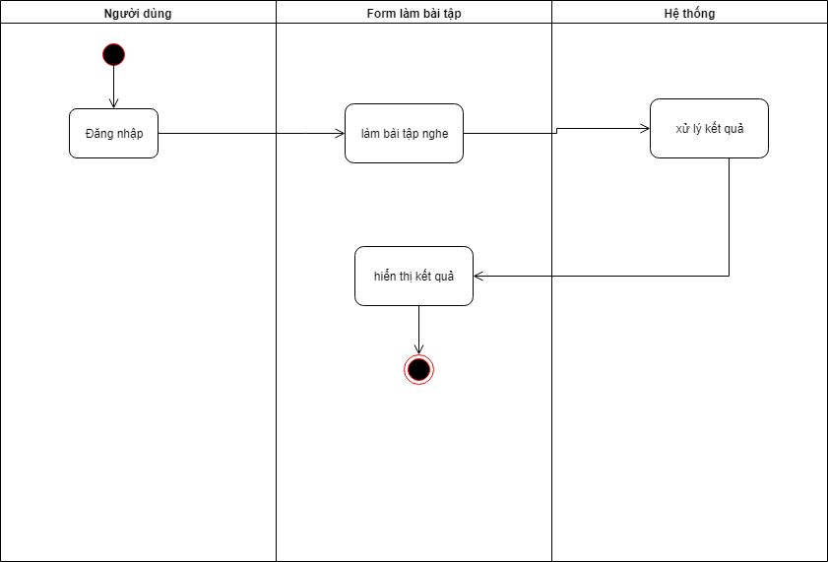

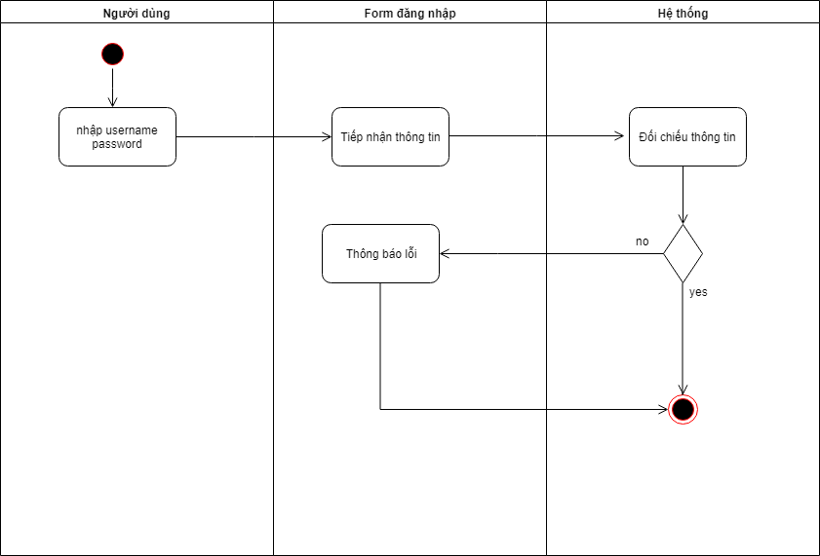

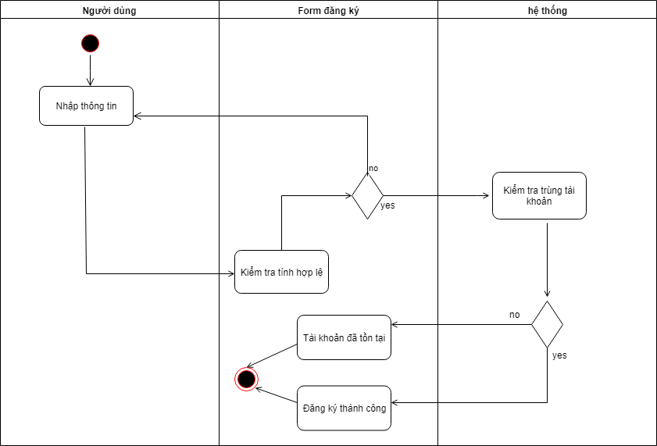

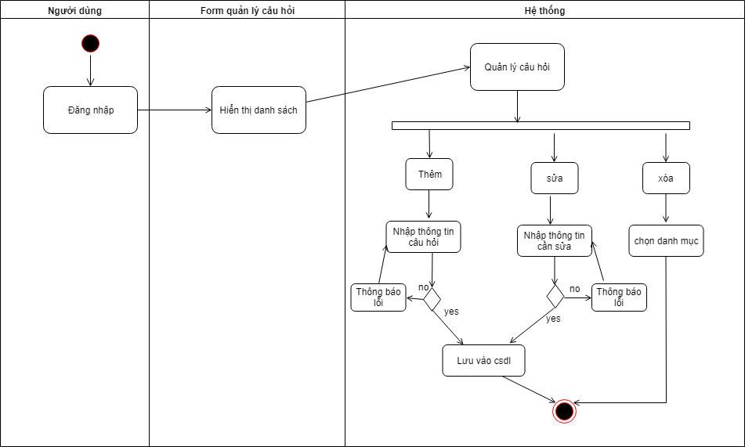

Biểu đồ tuần tự
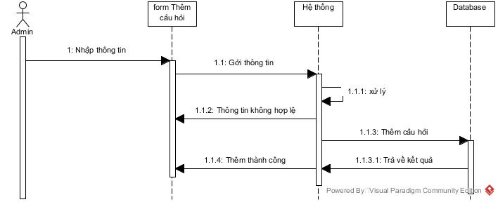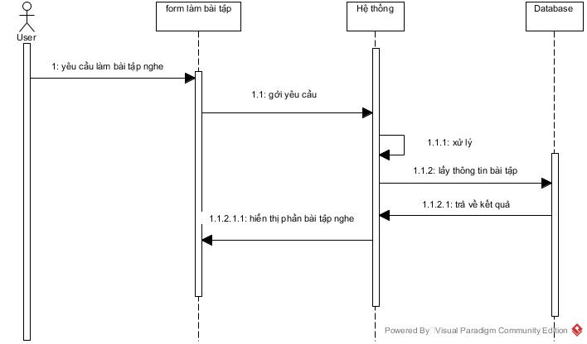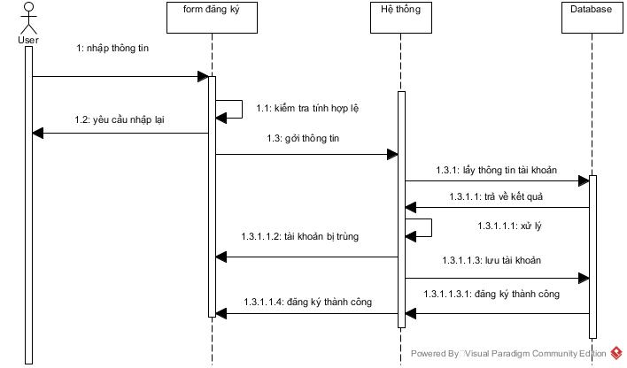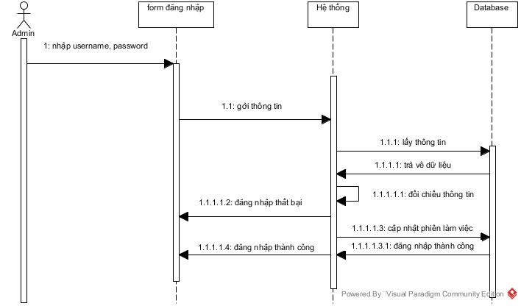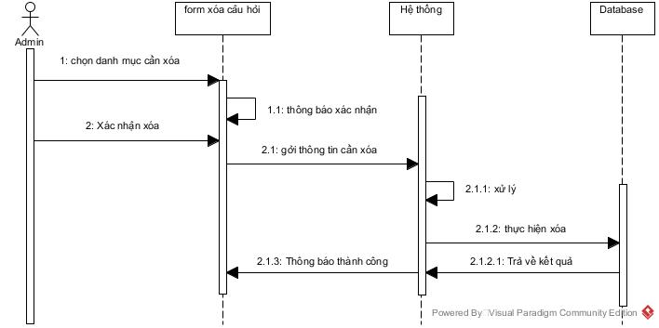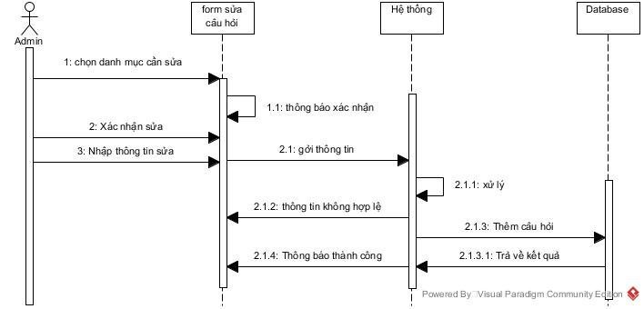

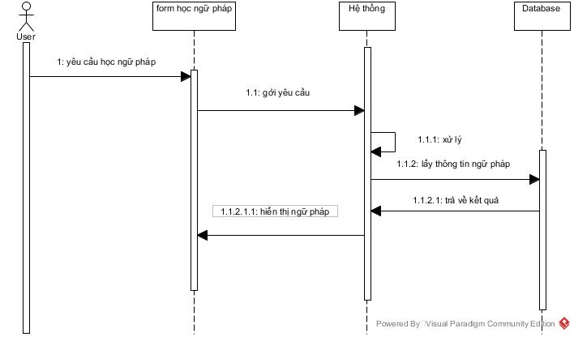

Biểu đồ uc
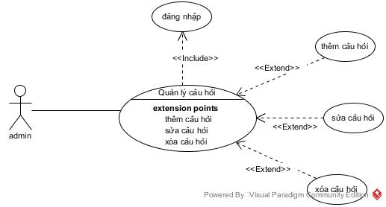
Use Case ID | UC 1
Tên Use Case | Quản lý câu hỏi
Tạo bởi | Nguyễn Trần Quốc Anh
Ngày tạo | 27/3/18
Tác nhân | Admin
Mô tả | Usecase này mô tả cách người dùng thêm xóa sửa câu hỏi
Thủ tục | Người dùng chỉ ra rằng họ muốn sử dụng các chức năng mà họ đã chọn.
điều kiện trước | Người dùng đăng nhập vào hệ thống
Điều kiện sau
Dòng sự kiện | - Người dùng đăng nhập vào hệ thống.  - Hệ thống hiển thị.  - Admin chọn chức năng quản lý câu hỏi.  - Hệ thống hiển thị form quản lý câu hỏi
Kết quả của dòng sự kiến | Hệ thống sẽ thực hiện theo như yêu cầu người dùng.
Ngoại lệ
Bao gồm
Yêu cầu đặc biệt

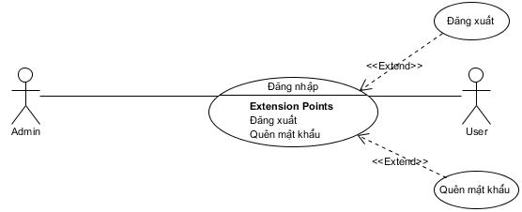
Use Case ID | UC 2
Tên Use Case | Đăng nhập
Tạo bởi | Nguyễn Trần Quốc Anh
Ngày tạo
Tác nhân | Người dùng,Admin
Mô tả | Usecase này mô tả cách người dùng đăng ký tài khoản
Thủ tục | Người dùng chỉ ra rằng họ muốn sử dụng các chức năng mà họ đã chọn.
điều kiện trước
Điều kiện sau
Dòng sự kiện | - Người dùng chọn chức năng đăng nhập.  - Hệ thống hiển thị form đăng nhập.  - Người dùng nhập username và password.  - Hệ thống kiểm tra thông tin người dùng nhập.  - Thông báo thành công và cho phép người dùng đăng nhập vào hệ thống.
Kết quả của dòng sự kiến | Hệ thống sẽ thực hiện theo như yêu cầu người dùng.
Ngoại lệ | Người dùng nhập sai username hoặc password, hệ thống thông báo lỗi và yêu cầu người dùng nhập lại.
Bao gồm
Yêu cầu đặc biệt
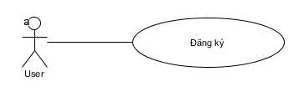
Use Case ID | UC 2
Tên Use Case | Đăng nhập
Tạo bởi | Nguyễn Trần Quốc Anh
Ngày tạo
Tác nhân | Người dùng,Amin
Mô tả | Usecase này mô tả cách người dùng đăng nhập vào hệ thống
Thủ tục | Người dùng chỉ ra rằng họ muốn sử dụng các chức năng mà họ đã chọn.
điều kiện trước
Điều kiện sau
Dòng sự kiện | - Người dùng chọn chức năng đăng ký.  - Hệ thống hiển thị form đăng ký.  - Người dùng nhập thông tin.  - Hệ thống kiểm tra thông tin người dùng nhập.  - Thông báo thành công và cho phép người dùng tạo tài khoản thành công.
Kết quả của dòng sự kiến | Hệ thống sẽ thực hiện theo như yêu cầu người dùng.
Ngoại lệ | Người dùng nhập thông tin sai hoặc tài khoản bị trùng với tài khoản đã tồn tại. Hệ thống thông báo lỗi và người dùng nhập lại thông tin.
Bao gồm
Yêu cầu đặc biệt

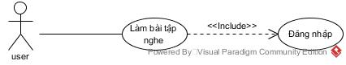
Use Case ID | UC 2
Tên Use Case | Làm bài tập nghe
Tạo bởi | Nguyễn Trần Quốc Anh
Ngày tạo
Tác nhân | Người dùng
Mô tả | Usecase này mô tả cách người dùng sử dụng chức năng học ngữ pháp
Thủ tục | Người dùng chỉ ra rằng họ muốn sử dụng các chức năng mà họ đã chọn.
điều kiện trước | Người dùng phải đăng nhập vào hệ thống.
Điều kiện sau | Người dùng sẽ được sử dụng chức năng mà họ đã chọn.
Dòng sự kiện | - Người đăng nhập vào hệ thống  - Hệ thống hiển thị giao diện chính  - Người dùng chọn chức năng làm bài tập nghe
Kết quả của dòng sự kiến | Hệ thống sẽ thực hiện theo như yêu cầu người dùng.
Ngoại lệ
Bao gồm
Yêu cầu đặc biệt | Người dùng đã có tài khoản trong hệ thống.

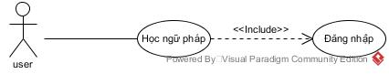
Use Case ID | UC 2
Tên Use Case | Học ngữ pháp
Tạo bởi | Nguyễn Trần Quốc Anh
Ngày tạo
Tác nhân | Người dùng
Mô tả | Usecase này mô tả cách người dùng sử dụng chức năng học ngữ pháp
Thủ tục | Người dùng chỉ ra rằng họ muốn sử dụng các chức năng mà họ đã chọn.
điều kiện trước | Người dùng phải đăng nhập vào hệ thống.
Điều kiện sau | Người dùng sẽ được sử dụng chức năng mà họ đã chọn.
Dòng sự kiện | - Người đăng nhập vào hệ thống  - Hệ thống hiển thị giao diện chính  - Người dùng chọn chức năng học ngữ pháp
Kết quả của dòng sự kiến | Hệ thống sẽ thực hiện theo như yêu cầu người dùng.
Ngoại lệ
Bao gồm
Yêu cầu đặc biệt | Người dùng đã có tài khoản trong hệ thống.

